عجائب الدنيا السبع
عجائب الدنيا السبع هي سبعة أعمال فنية ومعمارية أعتبرها الإغريق والرومان إنشاءات إعجازية في العالم القديم.

الهرم الأكبر في الجيزة
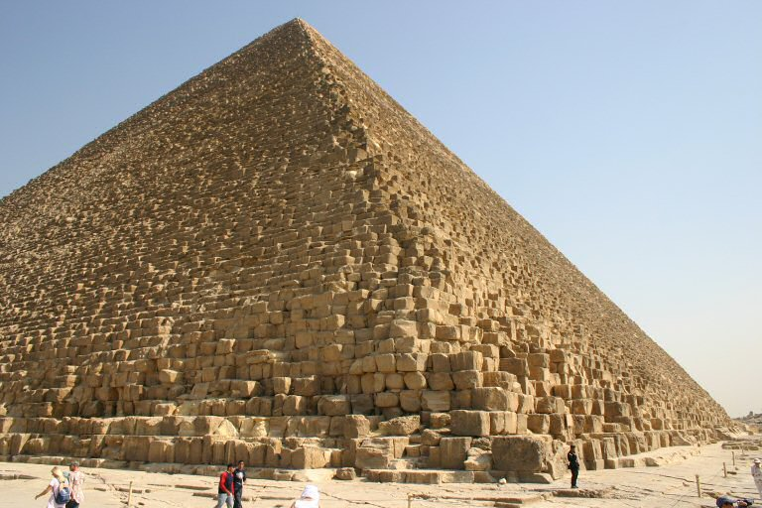
الهرم الأكبر أو هرم خوفو هو أكثر آثار العالم إثارة للجدل والخيال، والوحيد من عجائب الدنيا السبع الباقي إلى الآن، روج الكثيرون حوله الكثير من الأساطير والروايات، فأشاع البعض أن ساكني قارة أطلنطس المفقودة هم بناة الأهرام، وافترض البعض الآخر أن عماليقا من تحت الأرض صعدوا لبناء هذا الهرم، وزعم آخرون أن الهرم قد بني بواسطة السحر، أو أن كائنات فضائية نزلت من الفضاء وقامت ببناءه، والكثير الكثير من الروايات التي تدل على مدى إثارة وغموض هذا البناء المعماري الضخم.
يعد بناء هرم الملك خوفو نقلة حضارية كبرى في تاريخ مصر القديم، وقد تأثر خنوم خوفوي "خوفو" بأبيه الملك سنفرو في بناء هرمه، فبعد موته، أصبح خوفو الإله حورس، وأصبح من الضروري أن يفكر في بناء مقبرته والتي تعد المشروع القومي الأول في مصر القديمة.
تسمية بالهرم الأكبر:
كان الأمير حم إيونو هو مهندس الملك خوفو، وقد أرسل الطلاب والعلماء إلى مدينة أون كي يختاروا إسما للهرم، وكان ذلك الاسم هو: آخت خوفو أي أفق خوفو. فهذا هو الأفق الذي سيستقل منها الإله رع مراكب الشمس كي يبحر بها وتجدف له النجوم، ويقتل بمجاديفها الأرواح الشريرة ليفنى الشر فيقدسه شعبه. والملك خوفو هو أول ملك يعتبر نفسه الإله رع على الأرض.

عناصر المجموعة الهرمية
*الهرم:
*السور المحيط:
*المعبد الجنائزي:
الأهرامات الجانبية:
*مراكب الشمس:
*الورشة:
تقع بجوار الهرم، وأطلق عليها المصريون اسم وعبت أي مكان التطهير، وقسمت إلى أجزاء، جزء منها لتحنيط الملك، وجزء لإعداد القرابين، وأكبر الأجزاء كان مخصصا لصناعة التماثيل والفخار والأدوات التي كان ينقلها الكهنة يوميا داخل المعبد الجنائزي ومعبد الوادي لإجراء الطقوس.
*الطريق الصاعد:
أشار هيرودوت إلى أن بناءه استغرق 10 سنوات، وكان مسقوفا ومزخرفا بالمناظر المختلفة للملك وهو يهزم أعداءه ويقدم القرابين وماغير ذلك، يبلغ طول الطريق الصاعد إلى 700 متر من مدخل المعبد والطريق ينحرف بزاوية 32 ويستمر إلى مسافة 125 مترا حتى يصل إلى مدخل معبد الوادي.
*معبد الوادي:
*المدينة الهرمية:
*القصر:
*الميناء:
*الأوقاف:
*فم البحيرة:
*التجمع العمالي:
نبذة مختصرة عن تركيبه الهندسى
قاعدة الهرم الأكبر مربعة والفرق بين جوانبها الطويلة والقصيرة نسبيا حوالي 19 سنتيمتر بينما مجموع طول أضلاع المربع أصلا 230 متر، وهذا المربع الهائل مستو وإرتفاعه 146,7 متر، وقد بني من 2,3 مليون حجر تزن الواحدة في المتوسط 2,5 طن متري، ومن بينها حجارة تزن الواحد 15 طن متري. وقام ببنائه 25 ألف عامل ليس من بينهم عبد واحد، وكان اختيار مهندسيه لموقعه فوق صخرة ليظل قائما للأبد. والهرم الأكبر من الداخل به ممرات تؤدي لحجرات عديدة من أهمها حجرة دفن الملك خوفو، وفي هذه الحجرات ترك الكهنة مقتنياته التي سيستعملها بعد الحياة، ورغم سد الممرات بعد دفنه إلا أن لصوص المقابر نهبوا محتوبات المقبرة القيمة. كان مدخل الهرم ارتفاعه وقتها عن مستوى الأرض 17 متر، حيث يفضي ممر منه يؤدي لمقبرة الدفن على عمق 18 متر، وكان هذا الممر الهابط يتقاطع مع ممر صاعد. وحاليا مغلق بحجارة من الجرانيت، وهذا الممر طوله 39 متر ويؤدي إلى حجرة كان يعتقد أنها للملكة، ولكن يقال أنها تضم تمثالا للملك يمثل روحه (كا)، وهذا الممر العلوي يمر من خلال رواق ضخم طوله 47 متر وإرتفاعه 8,5 متر وبه كان يشون حجر كبير لسد الممرات بعد دفن الملك، وفي الجدار الغربي حيت يتلاقى البهو الكبير بالممر العلوي فتحة نفق يؤدي لأسفل ليصل تحت قاعدة الهرم الصخرية حيث حجرة دفن الملك وكان للتهوية للعمال الذين كانوا ينحتون في الحجرة الملكية. وفي النهاية العلوية للرواق الكبير يوجد ممر يتجه للجنوب داخل غرفة الملك حيث حجرة مربعة بسيطة مبطنة بالجرانيت الأحمر وبه مخلفات عبارة عن تابوت خوفو الجرانيتي الذي كان يدفن به قرب الجدار الغربي للهرم، وقرب وسط الجدارين الجنوبي والشمالي يوجد فتحات بارتفاع متر لتمر لأعلى داخل الهرم وتفتح على خارجه ولايعرف الغرض منها، ومثل هذه الفتحات موجودة بغرفة الملكة وتصل ممراتها بطول 65 متر لكنها مسدودة.
